**RVP1 Sous-système pédalier**

**Clément EMERIQUE en binôme avec Eloi ROUDAIRE**

* Pédale d’accélérateur :

Fonction : Transformer le mouvement d’appui sur la pédale par le conducteur en translation du câble d’accélérateur (course de 35mm, pour tirer le papillon d'arrivée d’air)

Objectif : Imaginer un montage à faible coût de fabrication puis dimensionner le système pour répondre au cahier des charges

Travail réalisé : Aide du 2A responsable du sous-système : idées de système permettant de réduire les coûts, mesures sur les anciens véhicules et choix d’évolution, dimensionnement de la pédale (largeur du cale-pied, hauteur de la tige par rapport au pivot).

* Pédale de frein :

Fonction : modifier la position du maître-cylindre pour serrer les freins à disque de chaque roue par pression hydraulique du liquide de frein.

Objectif : Proportionner la pédale pour qu’elle permette un freinage efficace, précis, et confortable à l’utilisateur. Régler le répartiteur de freinage afin d’avoir une répartition de freinage respectant le cahier des charges.

Travail réalisé : Choix de la force à appliquer pour bloquer les roues (par tests sur les anciens véhicules) : choix de 48kg d’effort.

* Intégration du pédalier dans le châssis :

Choix de la hauteur du pédalier par rapport au fond du baquet pour optimiser le confort de l’utilisateur.

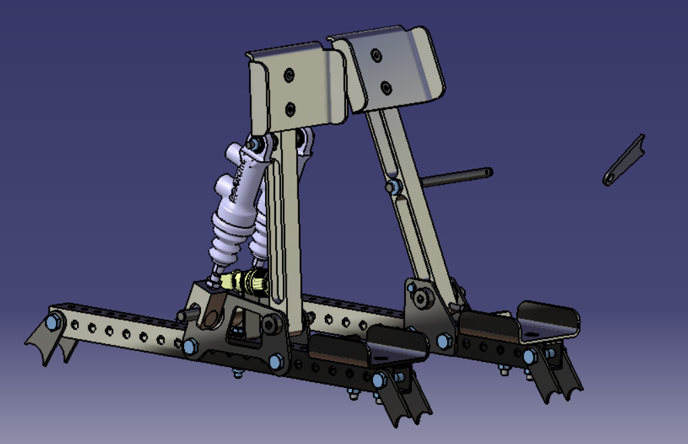

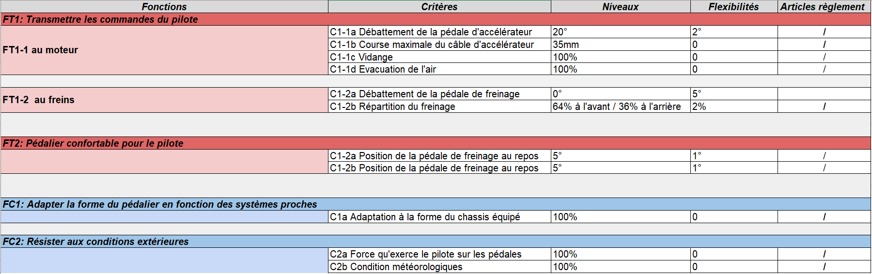

Figure : CdCF pédalier

Budget : environ 3000euros (c’est très approximatif)